2021届江西赣州市潭口中学高二下学期地理第一次月考试题
注意事项：
1．答题前填写好自己的姓名、班级、考号等信息
2．请将答案正确填写在答题卡上

第I卷（选择题）

一、单选题(每题2分，共60分）
读某假想区域示意图（图中箭头表示某季节的盛行风向），完成下列问题。
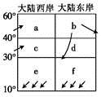
1．该季节
A．e、f两地所在位置为赤道低气压带 B．北半球的冬季
C．a地和c地全年都能受到西风带影响 D．b、d两地的风向及其成因都不同
2．c处的气候类型是
A．温带海洋性气候 B．地中海气候 C．热带沙漠气候 D．亚热带季风气候

K岛位于大西洋中脊上，海拔较低地区生长着蕨类等茂密植被，它们依靠微小的孢子和种子通过风力传播和繁殖。岛上人口较少，尚有大片未开垦土地，当地政府希望雇佣外国农民，并为本岛提供水果、蔬菜和谷物等种植技术，以减少对食品进口的依赖。
完成下面小题。
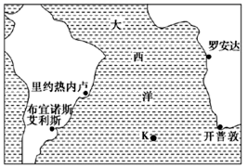
3．下列关于该岛的叙述最可信的是
A．夏季炎热干燥，冬季温和多雨 B．水系呈向心状 C．为大陆岛 D．地处生长边界
4．下列地点中，与岛上植被亲缘关系最近的是
A．里约热内卢 B．布宜诺斯艾利斯 C．开普敦 D．罗安达
马拉维湖位于东非大裂谷最南面，平均水深273米，有多条河流注入，除南部外，三面山峦叠嶂。该湖的湖水透明度受天气影响，随季节的变化较为剧烈。慈鲷鱼是该湖重要的鱼类，只生活在湖底，且只有沿湖岸线的狭窄区域才有分布。下图示意马拉维及周边地区。
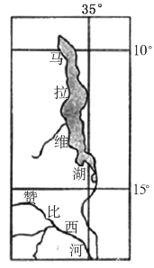
据此完成下面小题。
5．推测马拉维湖的成因是
A．地壳断裂下陷 B．河流变迁改道 C．岩层挤压凹陷 D．冰川侵蚀作用
6．马拉维湖12月份透明度较低的主要原因是
A．太阳高度角小 B．风力弱，湖水流动性差 C．气温高，蒸发旺盛 D．降水量丰富，入湖水量大
7．慈鲷鱼只分布于沿湖岸线的狭窄区域，主要是由于
A．河流入湖处含盐量高，营养物质丰富 B．湖岸沿线水域较浅，阳光和氧气充足
C．湖岸沿线水质好 D．底层湖水上涌，饵料丰富

读“甲、乙两区域图”，完成下列各题。
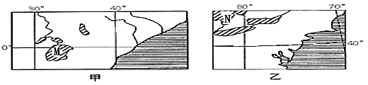
8．图中M、N湖分别是
A．淡水湖 淡水湖 B．咸水湖 淡水湖 C．内流湖 外流湖 D．外流湖 内流湖
9．M、N湖所在区域的气候类型分别是
A．热带雨林气候 温带季风气候 B．热带草原气候 温带大陆性气候
C．热带草原气候 温带季风气候 D．热带雨林气候 温带大陆性气候
读某区域1月平均气温等温线及河流分布图，完成下列问题。
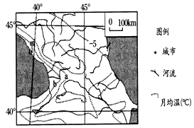
10．已知图中a与b的温差为5℃，b等温线的气温数值为
A．0℃ B．5℃ C．10℃ D．15℃
11．沿海城市甲在当地时间2月7日20：14举办体育赛事并向全球直播，此时距离太阳直射点位置最近的城市是
A．中国的海口(20°N，110°E) B．美国的洛杉矶(34°N，118°W)
C．巴西的圣保罗(23°S，43°W) D．澳大利亚的悉尼(34°S，151°E)

读下图，阴影部分为四个农业区。完成下列各题。
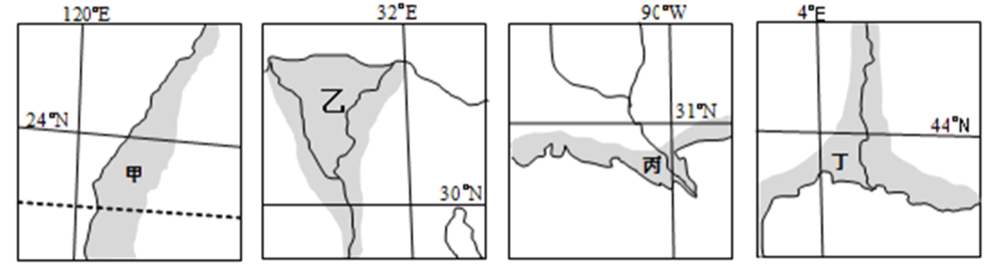
12．甲、乙、丙、丁的主要经济作物依次是（ ）
A．茶叶、咖啡、棉花、橡胶 B．甘蔗、棉花、柑橘、葡萄
C．棉花、黄麻、香蕉、可可 D．花生、大豆、茶叶、棉花
13．甲、乙两地进行海上贸易，最短航线需要经过的咽喉要道是（ ）
A．直布罗陀海峡 B．霍尔木兹海峡 C．马六甲海峡 D．巴拿马运河
钦诺克风指位于北美洲西部的焚风，因过山气流在背风坡下沉而形成。位于落基山东坡山麓的莱斯布里奇市（50°N，113°W）常受钦诺克风影响，增温明显。下图示意落基山山麓莱斯布里奇某日的暖脊。读图完成下面小题。
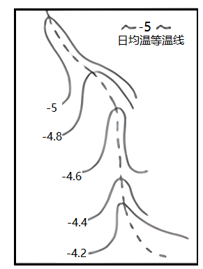
14．图中所示暖脊最可能出现在（ ）
A．春季 B．夏季 C．秋季 D．冬季
15．图中暖脊出现可能带来的影响是（ ）
A．可提高农作物产量 B．积雪消融洪水泛滥 C．气温升高作物晚熟 D．居民屋内能耗降低
16．读“世界海陆分布随纬度的变化图”，关于图中纬线穿过的大陆，说法正确的是（ ）
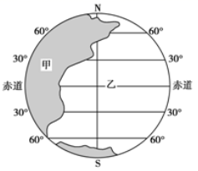
A．赤道穿过的陆地面积最广 B．30°N穿过的陆地面积最广
C．60°N穿过的陆地面积最小 D．90°S附近陆地跨经度最广
下图是世界部分地区简图。读图，回答下面小题。
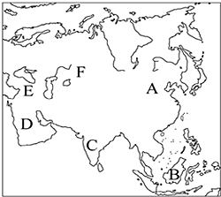
17．夏季炎热多雨，冬季寒冷干燥的气候分布在图中（ ）
A．A处 B．C处 C．E处 D．D处
18．B处的传统聚落是（ ）
A．帐篷 B．高脚屋 C．窑洞 D．冰屋
19．造成A、F两地降水差异的主要原因是（ ）
A．经度位置不同 B．纬度位置不同 C．海陆位置不同 D．地形、地势不同
20．亚洲人口稠密地区集中在( )
A．中亚地区 B．西亚地区 C．北亚地区 D．东亚、南亚、东南亚
高考结束后，几位同学结伴去青海湖旅游，计划6月12日在图中黑马河乡看日出。读图，回答下面小题。
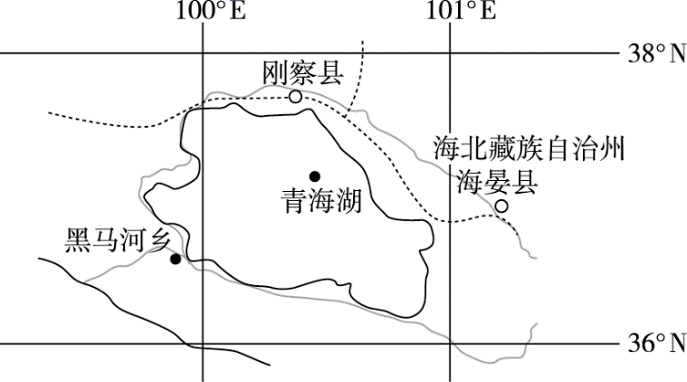
21．查询得知当日某地(120°E,36.5°N)昼长为14小时，该日青海湖黑马河乡日出时间约为北京时间( )
A．5：20 B．6：20 C．7：20 D．8：20
22．当地牧民忠告观日出时需穿厚衣服或者羽绒服，而此时我国东部地区早已穿着短袖夏装，导致这种差异的主要因素是( )
A．纬度位置 B．大气环流 C．民俗文化 D．地形地势
近年来，北极地区越来越成为各国关注的热点地区。一方面北冰洋航线的开通逐渐从梦想变成现实，另一方面俄罗斯计划在北极圈内、距北极约1610千米的新西伯利亚群岛中的科捷尔内岛上建造一座城市乌姆卡。下图为北极地区示意图。
据此完成下面小题。
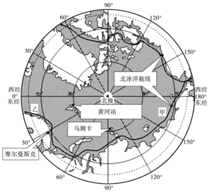
23．俄罗斯拟建的冰城”乌姆卡”面临的最大的自然环境方面的困难是
A．气候寒冷 B．风大
C．极夜时间较长 D．生态环境脆弱
24．关于甲航线对俄罗斯的经济意义的叙述，不正确的是
A．缩短北太平洋沿岸和北大西洋沿岸之间的航程
B．可通过海运将俄罗斯西部的资源运往东部
C．促进俄罗斯沿线地区资源开发
D．促进俄罗斯发展外向型经济

在伊犁河谷海拔两千米左右的山坡上，每年5月份雪后晴天的“雪中花”现象令人称奇。当太阳升起时伴随积雪融化，埋在雪中的各种花朵纷纷弹起，傲然绽放，夕阳西下时又收成花蕾，覆辙几日，随融雪退去而消失。雨水和融化的雪水为其提供合适的土壤湿度，此时的温度也利于花朵生长发育。在夏季来临之前，花朵的整个植株或地上部分死亡，以种子或地下器官休眠度过其余季节。
根据图文资料完成下面小题。
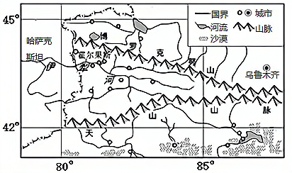
25．与该地5月降雪的形成关联最小的地理条件是
A．因海拔上升而气温下降 B．来自北冰洋的冷空气
C．山地迎风坡产生地形雨 D．盛行西风带来的水汽
26．欲欣赏“雪中花朵纷纷弹起，傲然绽放”现象，一天中最合适的北京时间可能是
A．2-3时 B．8-9时 C．14-15时 D．19-20时
27．如果将上述野花引种到我国东北地区,限制其大规模推广的因素是
A．夏季温度高，存活率低 B．土壤湿度不够，所需水分不足
C．生长环境独特，花期短 D．昼夜温差大，不利于花朵绽放
读“某地区海陆分布简图”，完成下面小题。
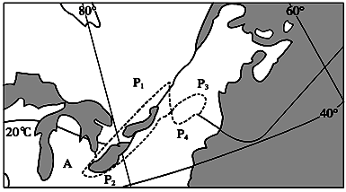
28．图中20°C等温线表示七月份某大陆局部地区和临海地区的等温线分布，虚线是有待确定的等温线走向。其中能正确表示该地区等温线弯曲方向的分别为（ ）
A．P₁、P₃ B．P₂、P₃
C．P₁、P₄ D．P₂、P₄
29．图中A地位于北京的（ ）
A．西南方向 B．西北方向
C．东南方向 D．东北方向
30．图中A地区种植业发展的主要限制性因素（ ）
A．水源不足 B．气候冷湿
C．光照不足 D．市场狭小

第II卷（非选择题）

二、综合题（共2大题，40分）
31．阅读材料，回答问题。（18分）
材料一 中国东部局部地区地形图
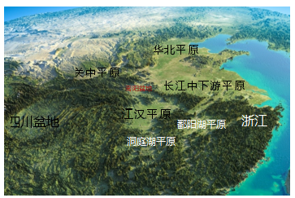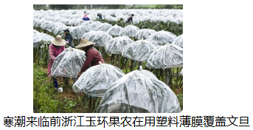
材料二 浙江受台风影响示意图
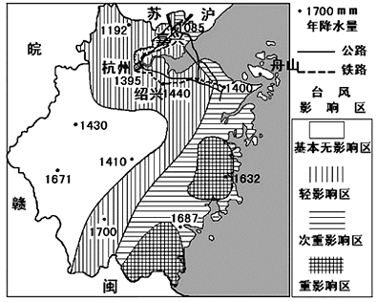
（1）浙江虽属亚热带，但冬季气温比世界同纬度其他地区为低。据材料一分析，浙江冬季易受寒潮影响的主要原因。（8分）

（2）描述浙江省年降水量的空间分布特征，并分析其原因。（6分）

- 下表为浙江省某地多年平均降水量（mm）月分配表。简析该地6月、7月、8月这三个月降水量差异的主要原因。（4分）

月份 | 1 | 2 | 3 | 4 | 5 | 6 | 7 | 8 | 9 | 10 | 11 | 12
降水量 | 43 | 75 | 90 | 137 | 179 | 223 | 160 | 276 | 182 | 102 | 44 | 51
32．阅读材料，回答下列问题。（每空2分，共22分）
材料一：大不列颠岛某月等温线分布图（左图）。
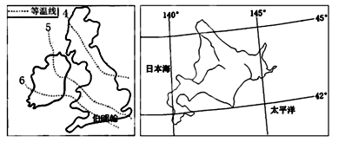
材料二：日本北海道岛略图（右图）。
材料三：日本东西两岸气温和降水对比表。
 | 日本海侧 |  | 太平洋侧
月份 | 1 | 2 | 1 | 2
平均最低气温(℃) | -4、9 | -5、2 | -5、2 | -4、9
平均最高气温(℃) | 1、9 | 2、5 | 5、9 | 6、2
降水量(mm) | 133 | 104 | 79 | 76

（1）北海道岛冬季多暴雪。根据材料二的数据可知，暴雪主要分布在_____侧，其原因是 _________ 、____________。（6分）
（2）大不列颠岛该月气温的分布特点是_________，影响因素主要有_____。（4分）
（3）大不列颠岛和北海道岛的地带性植被都是_______________。根据北海道岛的地形和气候特征判断，日本的________、_______资源均较丰富。（6分）
（4）大不列颠岛和北海道岛______（东或西）侧海域有世界著名的渔场，共同的成因是_____。传统上日本人吃米饭寿司，而大不列颠岛居民的食物主要是牛排、奶油和奶酪等，产生这种差异的主要自然要素是_____（6分）

